7．如图所示是四种常见有机物的比例模型示意图。下列说法正确的是 ( )
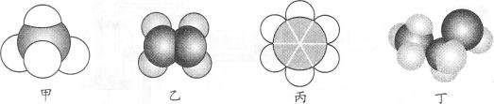
A．22．4 L甲中含有10 mol电子
B．乙与乙的加聚产物都能使溴水褪色
C．丙不能与溴水、酸性高锰酸钾溶液发生反应
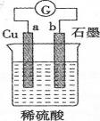
D．丙、丁都可以萃取溴水中的溴单质
8．化学与生活密切相关．下列说法中不正确的是( )
A．“雨后彩虹”是一种与光学和胶体性质相关的自然现象
B．纯银器表面在空气渐渐变暗，是电化学腐蚀所致
C．右图电流表指针偏转，有电流通过
D．在食品中科学使用食品添加剂对人体无害
9．如下图所示装置，通入空气，开启a,b两个活塞，灼热铜丝，下列有关分析正确的是
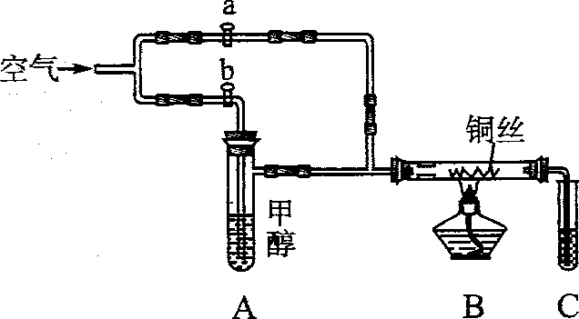
A．灼热铜丝发生的现象变化为紫红色与黑色交替出现，甲醇发生还原反应
B．C中有机产物易溶于水，与水分子间只形成1种氢键
C．检验C中产物的试剂可用1 mol·L⁻¹的CuS0₄溶液2 mL和O．4 mol·L⁻¹的NaOH溶液4 mL混合得到
D．可用酸性高锰酸钾溶液检验产物生成

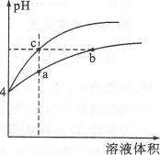
10．某温度下，体积和pH都相同的盐酸和氯化铵溶液加水稀释时的pH变化曲线如图所示，下列判断不正确的是 （ ）
A．a、b、c三点溶液的Kw相同
B．b点溶液中C(H⁺)+c(NH₃·H₂O)=c(OH⁻)
C．用等浓度的NaOH溶液和等体积b、c处溶液反应，消耗NaOH溶液的体积Vb>Vc
D．a、b、c三点溶液中水的电离程度a>b>c

11．相关物质的溶度积常数见下表(25℃)：
物质 | Mg(OH)₂ | CH₃COOAg | AgCl | Ag₂CrO₄
Ksp(单位略) | 1.1X10⁻¹¹ | 2.3X10⁻³ | 1.8X10⁻¹⁰ | 1.9X10⁻¹²
下列有关说法中不正确的是( )
A．浓度均为0．2 mol·L⁻¹的AgNO₃溶液和CH₃COONa溶液等体积混合一定产生CH₃COOAg
沉淀
B.将O.001 mol·L⁻¹的AgN0₃溶液滴入O．001 mol·L⁻¹的KCl和O.001 mol·L⁻¹ 的K₂CrO₄混合溶液中。先产生Ag₂Cr0₄沉淀
C.0.ll mol·L⁻¹的MgCL₂溶液中加入氨水产生Mg(OH)₂沉淀时溶液的pH为9
D.在其他条件不变的情况下，向饱和AgCl水溶液中加入NaCl溶液，Ksp(AgCl)不变
12.右图是一种正在投入生产的大型蓄电系统的原理图。电池的中间为只允许钠离子通过的离子选择性膜。电池充、放电的总反应方程式为：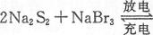
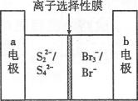
下述关于此电池说法正确的是 ( )
A.充电的过程中当O.1 mol Na⁺通过离子交换膜时，导线通过O．1 mol电子
B．电池放电时，负极反应为：3NaBr一2e⁻=NaBr₃+2Na
C．充电过程中，电极a与电源的正极相连
D．放电过程中钠离子从右到左通过离子交换膜

13.硫酸生产中，其尾气是大气污染来源之一，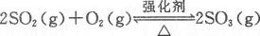
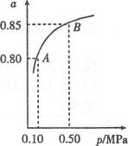
现在一种新型纳米材料氧缺位铁酸盐CoFe₂O_{X}由铁酸盐CoFe₂O₄经高温还原而得，常温下，它能使工业废气中的酸性氧化物分解除去。右图是某温度下SO₂的平衡转化率(a)与体系总压强(p)的关系，下列说法正确的是 ( )
A．新型纳米材料氧缺位铁酸盐CoFe₂O_{X}的X的值是5
B．新型纳米材料氧缺位铁酸盐CoFe₂ O_{X}在将酸性氧化物分解除去的过程中起催化作用
C．温度升高，SO₂浓度增大，该反应的焓变为正值
D．平衡状态由A变到B时，平衡常数K(A)=K(B)
26．(14分)四氯化锡用作媒染剂和有机合成上的氯化催化剂，实验室制备四氯化锡的反应、装置示意图和有关信息数据如下：
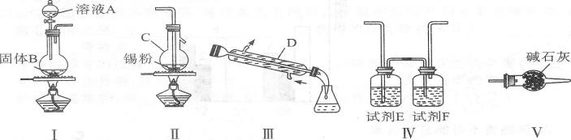
有关信息数据：①将金属锡熔融，通入干燥氯气进行反应。生成四氯化锡。②无水四氯化锡是无色易流动的液体，熔点-33℃，沸点114．1℃。⑧无水四氯化锡暴露于空气中与空气中的水分反应生成白色烟雾．有强烈的刺激性。回答下列问题：
(1)仪器C的名称是 ，仪器D的作用是 。
(2)制备无水四氯化锡各装置的连接顺序是( )一( )一( )一( )一( ) (填装置序号)。
(3)试剂E和F分别是 、 ，装置V的作用是 。
(4)若无装置V存在，在装置Ⅲ中除生成SnCl₄外，还存在的副产物的化学式为
(5)实验制得的SnCl₄中因溶解了C1₂而略显黄色，提纯SnCl₄的方法是
(6)若Ⅱ中用去锡粉5．95 g．反应后，Ⅲ中锥形瓶里收集到12．0 g SnCl₄，则SnCl₄的产率为
(结果保留三位有效数字)。

27．(15分)某铜矿石的成分中含有Cu₂O，还含有少量的Al₂O₃、Fe₂0₃和Si0₂。某工厂利用此矿石炼制精铜的工艺流程示意图如下：
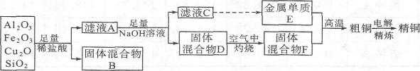
已知
(1)滤液A中铁元素的存在形式为 (填离子符号)，生成该离子的离子方程式为 ，检验滤液A中存在该离子的试剂为 (填试剂名称)。
(2)金属E与固体F发生的某一反应可用于焊接钢轨，该反应的化学方程式为
(3)常温下．等pH的NaAl0₂和NaOH两份溶液中，由水电离出的c(OH^{一})前者为后者的10⁸倍，则两种溶液的pH= 。
(4)将Na₂CO₃溶液滴入到一定量的CuCl₂溶液中，除得到蓝色沉淀，还有无色无味气体放出，写出相应的离子方程式： 。
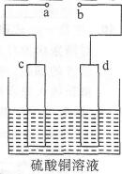
(5)①粗铜的电解精炼如图所示。在粗铜的电解精炼过程中，c为粗铜板，则a端应连接电源的 (填“正”或“负”)极，若粗铜中含有Au、Ag、Fe杂质，则电解过程中c电极上发生反应的方程式有 、 。
②可用酸性高锰酸钾溶液滴定法测定反应后电解液中铁元素的含量。
滴定时不能用碱式滴定管盛放酸性高锰酸钾溶液的原因是 ．
滴定中发生反应的离子方程式为 ，
滴定时．锥形瓶中的溶液接触空气，则测得铁元素的含量会 (填“偏高”或“偏低”)。

28．(15分)目前工业合成氨的原理是 ΔH=一93．O kJ·mol⁻¹
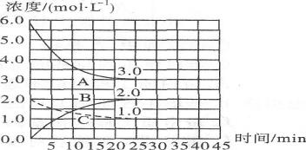
(1)已知一定条件下ΔH=十l 530．O kJ·mol^{一1}。则氢气燃烧热的热化学方程式为
(2)如右图，在恒温恒容装置中进行合成氨反应。
①表示N₂浓度变化的曲线是
。
②前25 min内，用H₂浓度变化表示的化学反应速率是 。
③在25 min末刚好平衡，则平衡常数K= 。
(3)在恒温恒压装置中进行工业合成氨反应，下列说法正确的是 。
A．气体体积不再变化，则已平衡
B．气体密度不再变化，尚未平衡
C．平衡后，往装置中通入一定量Ar，压强不变，平衡不移动
D．平衡后．压缩容器，生成更多NH₃
(4)电厂烟气脱氮的主反应①： ΔH<0，副反应②：
2NH₃(g)+8NO(g)5N₂0(g)4-3H₂O(g) ΔH>0。平衡混合气中N₂与N₂0含量与温度的关系如图。
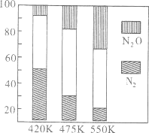
请回答：在400～600 K时，平衡混合气中N₂含量随温度的变化规律是 ，导致这种规律的原因是 (任答合理的一条原因)。
(5)直接供氨式燃料电池是以NaOH溶液为电解质溶液，电池反应为4NH₃（g）+30₂=2N₂+6H₂O。则负极电极反应式为 。
(6)取28．70 g ZnSO₄·7H₂0加热至不同温度，剩余固体的质量变化如下图所示。
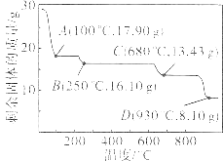
680℃时所得固体的化学式为 (填字母序号)。
a．ZnO b．Zn₃0(S0₄)₂ c．ZnS0₄ d．ZnS0₄·H ₂0

36．(15分)
以黄铁矿为原料生产硫酸的工艺流程图如下：
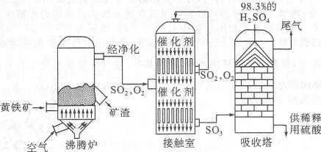
(1)沸腾炉中发生反应的化学方程式为 。
(2)接触室中发生如下反应：2 SO₂(g)+0₂(g)2SO₃(g) ΔH=一196．6 kJ·mol⁻¹
某研究小组模拟工业生产，在实验室中研究了其他条件不变时，改变某一条件对
上述反应的影响．下列分析正确的是 。
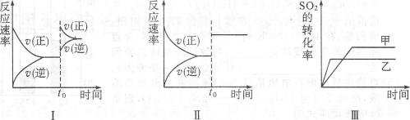
a．图I研究的是t₀时刻增大0₂的浓度对反应速率的影响
b．图Ⅱ研究的是t₀时刻加入催化剂对反应速率的影响
c．图Ⅲ研究的是催化剂对平衡的影响，且甲的催化效率比乙高
d．图Ⅲ研究的是温度对化学平衡的影响，且乙的温度较低
(3)已知：S0₃(g)+H ₂0(1)=H ₂S0₄(1) ΔH=一130．3 kJ·mol⁻¹。当有6．72×10⁴L(已折算为标准状况下)SO₃气体与H₂O化合时放出的热量为 (保留两位有效数字)。
(4)依据工艺流程图判断下列说法正确的是 (选填序号字母)。
a．沸腾炉排出的矿渣可供炼铁
b．过量空气能提高SO₂的转化率
c．使用催化剂能提高SO₂的反应速率和转化率
d．为使黄铁矿充分燃烧，需将其粉碎
(5)吸收塔吸收SO₃用98．3％浓硫酸的原因是 。
(6)某硫酸厂为测定接触室所得气体中S0₂的体积分数，取280 mL(已折算成标准状况)气体样品与足量Fe₂(SO₄)₃溶液完全反应后，用浓度为0．02 mol·L⁻¹的K₂Cr₂0₇标准溶液滴定至终点，消耗K₂Cr₂0₇溶液25.O0mL。
已知：Cr₂0₇²⁻+Fe²⁺+H⁺→Fe³⁺+H₂0十Cr³⁺(未配平)
①SO₂通入Fe₂(S0₄)₃溶液中．发生反应的离子方程式为 。
②接触室所得气体中SO₂的体积分数为 。
37．(15分)
As、N、0等非金属元素的化合物在工业生产中有重要的应用。
(1)核电荷数比As小4的元素基态原子的电子排布式为 。
(2)前四周期元素中，基态原子中未成对电子与其所在周期数相同的元素有 种。
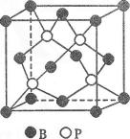
(3)已知氮的最高价氧化物为无色晶体．它由两种离子构成，其阴离子构型为平面正
三角形，则其阳离子的构型为 形，阳离子中氮的杂化方式为 。
（4）磷化硼有多种晶型，右图示意的是磷化硼分子的分子结构图，其分子式
为
(5)钙在氧气中燃烧时得到一种钙的氧化物晶体，其结构如下图所示。由此判断该钙的氧化物的化学式为 。已知该氧化物的密度是ρg·cm ⁻³．则晶胞离得最近的两个钙离子间的距离为 cm(只要求列算式，不必计算出数值，阿伏加德罗常数为NA)。
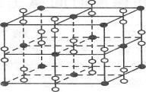

38．(15分)
2一苯基乙醇苯乙酸酯(分子式C₁₆H₁₆O₂)具有玫瑰、海仙花、蜂蜜样极甜的香气和水果味，常用作定香剂，用于配制蜂蜜、樱桃、杏仁等型香精。H是2一苯基乙醇苯乙酸酯的同分异构体。合成过程如下图昕示：
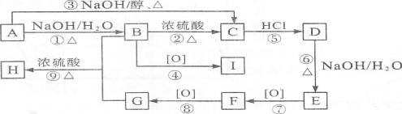
已知：
①A与D、B与E、I与F互为同分异构体。
②加热条件下新制Cu(OH)₂分别加入到有机物I、F中，I中无明显现象，F中有红色
沉淀。
根据以上信息，回答下列问题：
(1)化合物E的化学名称为 。
(2)H的结构简式为 。
(3)反应①～⑨中属于取代反应的是 ：
(4)写出反应⑥的化学方程式： ．
(5)区别F、I的试剂是 ，C发生反应生成高分子化合物的化学方程式为 。
(6)苯环上含有两个取代基且能与NaOH溶液反应，但不与FeCl₃溶液发生显色反应．的G的同分异构体有 种。写出其中能与NaHCO₃溶液反应，且核磁共振氢谱有四组吸收峰的同分异构体的结构简式 。

化学：
答案：7.C 8.B 9.B 10.B 11.B 12.A 13.D
26.答案：(1)蒸馏烧瓶(1分) 将SnCl₄气体冷凝为液体(1分)
(2)I Ⅳ Ⅱ Ⅲ V(2分)
(3)饱和食盐水(1分)浓硫酸(1分) 吸收未反应的氯气、防止空气中的水蒸气进入装置Ⅲ内．使SnCl₄水解(2分)
(4)Sn(OH)₄或SnO₂(2分)
(5)加热蒸馏(2分)
(6)92．O％(2分)
27. 答案：(1)Fe²⁺(1分) Cu+2Fe³⁺=Cu²⁺+2Fe²⁺(1分) 硫氰化钾溶液和新制氯水(1分)
(3)1l(1分)
(4)Cu²⁺+CO₃²⁻+H₂O=Cu(OH)₂+CO₂(2分)
(5)①正(1分) Fe-2e—=Fe²⁺(1分) Cu-2e—=Cu²⁺(1分)
②酸性高锰酸钾溶液有强氧化性，能腐蚀碱式滴定管上的橡胶管(或易使橡胶管老化)，所以不能用碱式滴定管盛高锰酸钾溶液(2分) 5Fe²⁺+MnO₄²⁻+8H⁺=5Fe²⁺+Mn²⁺+4H₂O(2分)偏低(1分)
28. (2分)
(2)①C(1分)
②O．12 mol·L⁻·min⁻(2分)
(3)AD(2分)
(4)随温度升高，N₂的含量降低(1分) 主反应为放热反应．升温使主反应的平衡左移(或副反应为吸热反应，升温使副反应的平衡右移，降低了NH₃和NO的浓度，使主反应的平衡左移)(1分)
(5)2NH₃ +6OH^{一}+6e—=N₂+5H ₂0(2分)
(6)b(2分)
36. 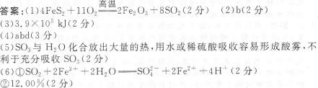

37. (2)5(2分)
(3)直线(2分) sp(2分)
(5)B₁₄P₄ (2分) （6）CaO₂(2分)
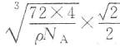（3分）
38. 